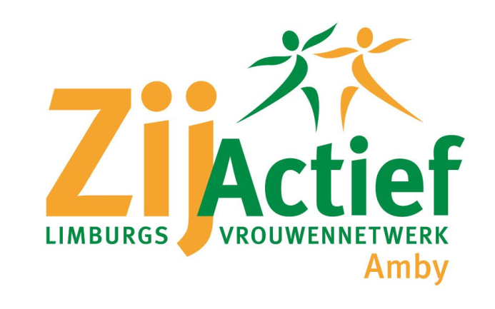
Aan de leden van ZijActief Limburgs Vrouwennetwerk
Afdeling Amby

Maastricht, februari 2024

Beste Dames,

Wij nodigen u uit om de maandelijkse ledenavond van onze afdeling bij te wonen op woensdag 21 februari 2024 om 19.45 uur in de Amyerhoof. Deze keer een lezing verzorgd door Remedica met als onderwerp: positief in het voorjaar. In het voorjaar vieren we de hernieuwde energie en vitaliteit die bij het nieuwe seizoen horen. De lezing is gericht op het versterken van de fysieke gezondheid, het bevorderen van een actieve levensstijl en het ontdekken van nieuwe manieren om te genieten van lichaamsbeweging. Hier kunt u de kracht van beweging ervaren en leren hoe u uw fysieke gesteldheid kunt optimaliseren.

Wereldgebedsdag, 1 maart 2024
Op vrijdag 6 maart om 15.00 uur is “Wereldgebedsdag” in Wittem.

Dagen voor Alleengaanden Klimmen, 7 maart 2024
Op donderdag 7 maart is de Dag voor Alleengaanden in Gemeenschapshuis Bie Ein, Oranjeplein 10, 6333 BD Schimmert. De kosten zijn € 28,00 per persoon voor leden, niet-leden betalen € 32,00.
Info bij het bestuur.

ZijActief film 'De terugreis'
Dinsdag 9 april 2024 om 19.30 uur in Foroxity Filmarena Sittard-Geleen, Rijksweg Noord 330, 6162 AR Geleen. 'De terugreis'. In deze film zien we een ouder echtpaar een reis maken. Een reis die veel herinneringen oproept, maar ook nieuwe inzichten geeft en waarin uiteindelijk de liefde centraal staat. Leden betalen € 15,00 en niet-leden € 18,50. Dit is inclusief een hapje en een drankje in de pauze. Vertrek om 18.45 uur vanaf het Severenplein. Opgeven op de ledenavond van februari met opgave van auto en met gepast geld. Of tot 18 maart 2024 bij een van de bestuursleden.

Feestmiddag 9 maart 2024
Op zaterdag 9 maart 2024 vieren we het 70 jarig bestaan van ZijActief Amby met een feestmiddag in het gemeenschapshuis. We beginnen om 14.00 uur met een Heilige mis in onze parochiekerk. Daarna gaan we naar de Amyerhoof waar we gaan genieten van koffie/thee met een lekker stuk vlaai. Rond 17.00 uur hebben we een buffet geregeld van traiteur Smits. Tussendoor laten we ons verrassen door mooie achtergrondmuziek.
U dient zich voor deze middag aan te melden en we vragen een kleine bijdrage van € 10,00. Hiervoor ontvangt u dan 2 consumptiebonnen. Aanmelden op de ledenavond of vóór 1 maart bij het bestuur. Wij verzekeren u dat het een heel gezellige middag wordt.

Met vriendelijke groet
Het Bestuur

